32. TÝDEN  OD 3. DUBNA  DO 7. DUBNA 2023 | CO NÁS ČEKÁ  TENTO TÝDEN VE ŠKOLE | JAK SE MI DAŘILO
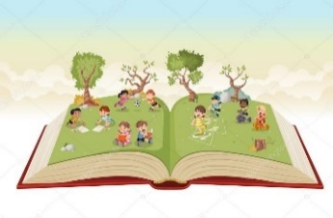  ČTENÍ | * ČTU SLOVA A VĚTY MALÝMI TISKACÍMI PÍSMENY.  * ČTU HLASITĚ A PLYNULE VĚTY O VELIKONOCÍCH.  * PŘEVYPRÁVÍM TEXT.  * SPOLU S RODIČI PŘEČTU TÝDENNÍ PLÁN.  UŽ ČTEME A PÍŠEME SAMI 19 - 21
PSANÍ | * ZAPISUJI VĚTU PEČLIVĚ KAŽDÝ DEN DO DENÍKU  TAKÉ BĚHEM VELIKONOČNÍCH PRÁZDNIN.  * PŘEPÍŠI ČITELNĚ A PEČLIVĚ SLOVA A KRÁTKÉ VĚTY.  * ZAČÍNÁM PSÁT MALÁ PÍSMENA.  * TVOŘÍM PLAKÁT NA VELIKONOČNÍ JARMARK.  UMÍM PSÁT – str. 2 e, t
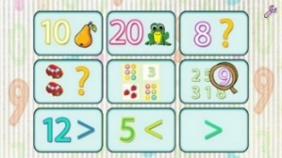  MATEMATIKA | * POČÍTÁM DO 16 – DOPLŇUJI, ROZDĚLUJI.  DOMÁCÍ PŘÍPRAVA  * PRODÁVÁM NA VELIKONOČNÍM JARMARKU.  DOMÁCÍ PŘÍPRAVA  * URČÍM ČAS NA HODINÁCH.  * ŘEŠÍM ČÍSLA NEPOSEDY. SPOJUJI ČÍSLA.  * MATEMATIKA 2. DÍL 18 – 19
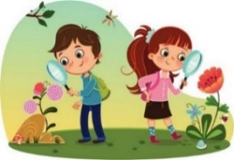  PRVOUKA | * URČÍM NA HODINÁCH CELU, ČTVRT, PŮL  A TŘIČTVRTĚ.  * POVÍDÁM SI O VELIKONOČNÍCH TRADICÍCH.  * POZNÁVÁM JARNÍ ROSTLINY.  PRVOUKA 50, 51, 63, 65
DOMÁCÍ PŘÍPRAVA  PRO OBJEVITELE | KAŽDÝ DEN ZAPÍŠI ČITELNĚ A PEČLIVĚ DO DENÍKU VĚTU.  PÍŠI VĚTY TAKÉ BĚHEM VELIKONOČNÍCH PRÁZDNIN. ČTU SI!!!!
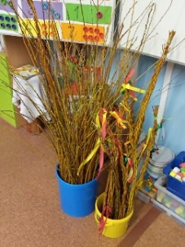
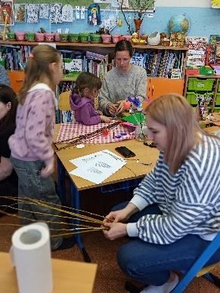
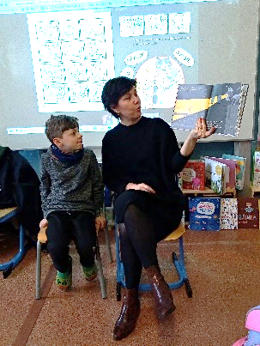
MILÍ RODIČE OBJEVITELŮ A MILÍ OBJEVITELÉ, VE STŘEDU JSME SI UŽILI BESEDU S ESTER A MILANEM STARÝMI. Z OBJEVITELŮ SE STALI ŠIKOVNÍ ILUSTRÁTOŘI.
DĚKUJI VŠEM, CO SE ZAPOJILI
DO VELIKONOČNÍ DÍLNY A POMOHLI VYROBIT POMLÁZKY A JINÉ VELIKONOČNÍ VÝTVORY.
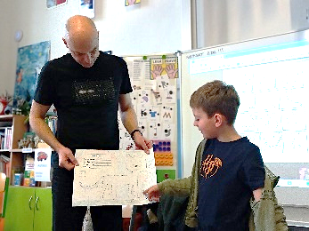
V ÚTERÝ 4. 4. OD 15:00 PROBĚHNE VELIKONOČNÍ JARMARK NA ŠKOLNÍM HŘIŠTI. PŘIHLÁŠENÉ DĚTI JSME ROZDĚLILY DO SKUPIN K PRODEJI. ROZPIS POŠLEME E-MAILEM.
VE STŘEDU 5. 4. NAVŠÍVÍ TŘÍDU 1. B A 1. A KNĚZ Z KATEDRÁLY
SV. VÍTA (IC Lic. Mgr. Ondřej Pávek) S DUCHOVNÍM PROGRAMEM
O vELIKONOCÍCH – PAŠIJOVÉM TÝDNU. POKUD NEBUDETE SOUHLASIT S ÚČASTÍ VAŠEHO DÍTĚTE NA TOMTO PROGRAMU, BUDE PO DOBU JEHO TRVÁNÍ V JINÉ TŘÍDĚ.
PŘIHLÁŠKU NA OBJEVITELSKOU ŠKOLU V PŘÍRODĚ PROSÍM VYPLŇTE DO STŘEDY 5. 4.
V ÚTERÝ 11. 4. SE BUDEME TĚŠIT NA VYPRÁVĚNÍ O VELIKONOČNÍCH PRÁZDNINÁCH.
PŘEJEME KRÁSNÝ VELIKONOČNÍ ČAS LUCKA A ALICE
PODPIS RODIČE (prarodiče, dospěláka): PODPIS OBJEVITELE:
PROGRAM ANO / NE

